# Содержание

Содержание 1

Аннотация 2

ГЛАВА 1 Анализ задачи обработки данных 3

1.1 Обоснование начала разработки АСОИ 3

1.2 Техническое задание на разработку АСОИ 3

ГЛАВА 2 Проектирование структуры базы данных 4

2.1 Структура базы данных 4

ГЛАВА 3 Проектирование архитектуры проекта. 5

3.1 Архитектура АСОИ 5

3.2 Взаимодействие классов АСОИ 5

ГЛАВА 4 Управление процессом разработки программного обеспечения 6

4.1 Трудоемкость разработки АСОИ 6

4.2 План разработки программного обеспечения 6

ГЛАВА 5 Разработка программных компонентов 7

5.1 Отчет о работе по проекту 7

5.2 Руководство пользователя 7

ГЛАВА 6 Развертывание программного обеспечения 8

ГЛАВА 7 Организационно - экономическая часть 9

ГЛАВА 8 Охрана труда 10

ГЛАВА 9 Энерго - и ресурсосбережения 15

Заключение по проекту 16

Список использованных источников 17

# **Аннотация**

Дипломный проект на тему «Разработка автоматизированной информационной системы учета, хранения, выдачи и инвентаризации материальных средств» на филиале РУП «Гомельэнерго» «Мозырские электрические сети» разработан на основе изучения бизнес процессов РУП "Гомельэнерго" "Мозырские электрические сети ".

В первой главе обоснована необходимость выполнять учет, хранение, выдачи и инвентаризации материальных средств. Был проведен подробный бизнес анализ производственных процессов составления системы учета, хранения, выдачи и инвентаризации материальных средств.

Задача АСОИ организовать учет, хранение, выдачи и инвентаризации материальных средств, первая глава заканчивается формированием функциональных требований к АСОИ в виде диаграммы вариантов использования.

Вторая глава посвящена проектированию базы данных. На основе анализа полей необходимых документов, была разработана реляционная база данных. Она приведена к третьей нормальной форме. Структура БД приведена в графической части и на презентации.

В третьей главе разработана архитектура компонентов АСОИ. В графической части приведены диаграммы классов: форм, запросов, процедур и документов.

В четвертой главе определена трудоемкость разработки АСОИ и составлен календарный план работ.

В пятой главе приведен подробный отчет о выполненной работе. Приведены тексты разработанных запросов на языке SQL, вычислительных процедур и триггеров. Разработано руководство пользователя АСОИ. В нем представлены разработанные диалоговые формы и сформированные документы.

В 6 главе приведены сведения о развертывании программного обеспечения.

Седьмая глава рассматривает вопросы организационно экономической части проекта.

Главы 8 и 9 рассматривают вопросы охраны труда и энерго–и ресурсосбережения соответственно.

Для демонстрации работоспособности АСОИ создан демонстрационный ролик.

# **ГЛАВА 1 Анализ задачи обработки данных**

## **1.1 Обоснование начала разработки АСОИ**

Дипломный проект посвящен выполнению учета, хранения, выдачи и инвентаризации материальных средств. Дипломный проект выполнен по материалам предприятия филиал РУП «Гомельэнерго» «Мозырские электрические сети».

Цель формирования документа – организация учета, хранения, выдачи и инвентаризации материальных средств.

Разработка АСОИ учета, хранения, выдачи и инвентаризации материальных средств снизит риски утери оборудования и материалов, снизит трудозатраты на ведение учета материальных средств и их инвентаризацию.

Инвентаризация — фактический пересчет всех средств и имущества, которые числятся на балансе организации: материальных и нематериальных ценностей, в том числе сырьевой базы, канцелярии. Синонимы: переучет, ревизия.

С проведением инвентаризации товаров хотя бы раз сталкивался покупатель. Например, когда в рабочее время закрыт отдел или весь магазин, и висит табличка «Учет».

Ее цель — найти расхождения по фактическому наличию товара с данными, которые находятся в учетной системе организации. Чтобы не останавливать работу, многие организации устраивают проведение инвентаризации и оформление ее результатов в выходной день или даже ночью.

Пересчету подлежит все имущество и финансовые обязательства, как по головному предприятию, так и по подразделениям, а именно:

* Основные средства;
* Производственные запасы;
* Материальные активы;
* Нематериальные активы;
* Товары;
* Финансовые вложения;
* Резервы;
* Деньги, денежные документы и бланки строгой отчетности;
* Кредиторская задолженность и прочие обязательства;
* Прочие материальные и нематериальные ценности.

Типы переучета имущества зависят от поставленных целей и особенностей проведения. Рассмотрим все классификации.

|  |  |
| --- | --- |
| **Вид** | Значение |
| **По ситуации** | |
| Плановая | По календарному графику, который руководитель утверждает в начале отчетного года, и на основании подписанного им приказа. Персонал заранее информируют о переучете имущества. |
| Внеплановая | Цель — выявить факты хищения, недостач, потерь. Назначается после техногенных и стихийных бедствий, а также при смене материально ответственных лиц, чтобы избежать неприятных ситуаций после назначения нового работника. |
| Повторная | Проводится, если есть спорные моменты по результатам первичной ревизии или подозрения о недобросовестности материально ответственных лиц. |
| Контрольная | Проводится после плановой, чтобы перепроверить достоверность расчетов. |
| **В зависимости от объема имущества** | |
| Полная | Обязательная ревизия всех ценностей компании каждый год.  Если объем имущества существенный, нужен аудит. Это значит обязательное участие аудитора в качестве независимого наблюдателя, который должен фиксировать все отклонения и следить за правильностью проведения процедуры. |
| Частичная | Переучет по подразделению, отделу, направлению. |
| **По масштабу охвата** | |
| Сплошная | Переучет имущества по всем подразделениям и направлениям. Для каждого назначается своя инвентаризационная комиссия и проверяющие работники, привлекают независимых ревизоров. |
| Выборочная | Переучет ценностей из области ответственности конкретного сотрудника. |
| **По** **условиям проведения** | |
| Обязательная | В соответствии с действующим законодательством, проводится раз в год. |
| Инициативная | По инициативе руководителя. |
| **По способу проведения** | |
| Натуральная | Ревизия имущества и ценностей по фактическому наличию. |
| Документальная | Ревизия продукции и активов по документальным данным либо в электронном виде, либо в печатном. |

Полную материальную ответственность несут:

* кассиры и контролеры;
* продавцы;
* кладовщики;
* курьеры;
* руководители и их заместители;
* директоры, заведующие и администраторы организации и подразделений.

Это условие прописано в трудовом договоре.

При инвентаризации комиссия проверяет не только количество товара, но и его качество, сроки хранения и годности. Для фиксирования результатов обязательно формируются документ о фактическом наличии ценностей, в котором перечисляются по группам все товары с указанием сорта, артикула и других характеристик, повышающих точность учета.

В зависимости от видов продукции, представленной в наличии у персонала и лежащей на складе, в процедуру помимо пересчета вводятся процессы контрольного взвешивания, измерения и прочие.

Если учетные процессы в вашей организации автоматизированы, то проверка проходит быстрее — из системы распечатываются остатки товаров и сверяются с тем, что есть на полках и на складе.

Так вы можете быстро обнаружить недостачу или излишки при инвентаризации.

В большинстве случаев ответственность за недостачу несут виновные сотрудники — недостающую сумму могут вычесть из зарплаты. Но решение по результатам проверки принимает руководитель, и на практике часто недостача списывается на издержки, тем более, если она не превышает установленных в организации норм. Незначительные расхождения — норма для любого предприятия.

Излишки могут отнести к результатам работы предприятия. В случае их возникновения нужно выяснить, кто является виновным, так как излишки также приводят к расхождениям.

Любые результаты проверки — и положительные, и отрицательные — фиксируются в отчетах, затем по ним подбивают итоги по остаткам.

## **1.2 Техническое задание на разработку АСОИ**

**1.2.1 Общие сведения**

«АСОИ автоматизированная информационная система учета, хранения, выдачи и инвентаризации материальных средств» устанавливает порядок выполнения деятельности учета, хранения, выдачи и инвентаризации материальных средств. Настоящее техническое задание (ТЗ) является основным документом, определяющим требования и порядок создания АСОИ.

Разработка осуществляется на инициативной основе в рамках выполнения дипломного проектирования по дисциплине «Современные проблемы информационных технологий и компьютерных систем» и дипломного проектирования по специальности 1-40 01 01 «Автоматизированные системы обработки информации».

Плановые сроки начала и окончания работ по созданию АСОИ с 01.09.2023 по 16.02.2024.

**1.2.2 Назначение и цели создания (развития) системы**

АСОИ предназначается для автоматизации учета, хранения, выдачи и инвентаризации материальных средств.

К виду автоматизируемой деятельности относится создание базы данных о принадлежащих организации материальных средствах и их распределении по местам хранения и использования.

АСОИ будет использоваться в производственном отделе заказчика.

Целью создания АСОИ является снижение трудоемкости при выполнении учета, хранения, выдачи и инвентаризации материальных средств.

Критерием оценки достижения целей создания считается способность вести учет материальных средств в организации с получением необходимой информации об их наличии у сотрудников или местах хранения.

**1.2.3 Характеристика объектов автоматизации**

Заказчик располагает локальной вычислительной сетью, состоящей из сервера и 12 клиентских компьютеров.

Сервер: Core i5 10400,motherbord Intel h410M v2, RAM Kingston DDR4 DIMM 8GBx2, SSD 500Gb.

Компьютеры расположены во всех отделах. Топология сети «звезда». В качестве операционных систем на клиентских компьютерах используют Windows 10, а на сервере Windows Server 2012. Прикладным программным обеспечением выступает MS Office.

На предприятии имеется системный администратор, который поддерживает работу локальной сети.

АСОИ эксплуатируется в одну рабочую смену в офисном помещении с температурой 15...25 град, и относительной влажностью 40...90 %.

**1.2.4 Требования к системе**

Функциональные требования к АСОИ представлены на диаграмме вариантов использования, рисунок 1.1.

Рисунок 1.1 - Диаграмма вариантов использования

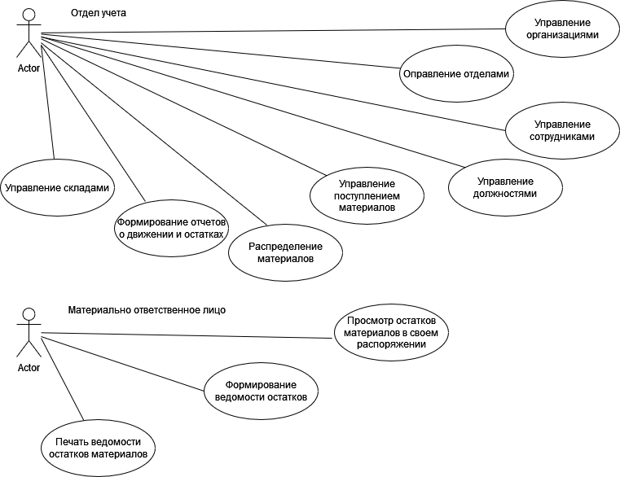

**1.2.5 Требования к составу и содержанию работ по подготовке объекта автоматизации к вводу АСОИ в действие.**

Для решения задач АСОИ нет необходимости в приобретении дополнительного оборудования.

Порядок обучения персонала должен включать в себя изучение инструкции пользователя АСОИ.

Создание необходимых для функционирования АСОИ подразделений и служб не требуется.

# **ГЛАВА 2 Проектирование структуры базы данных**

## **2.1 Структура базы данных**

Структура базы данных в виде диаграммы базы данных приведена на рисунке 2.1.

Рисунок 2.1 - Диаграмма классов

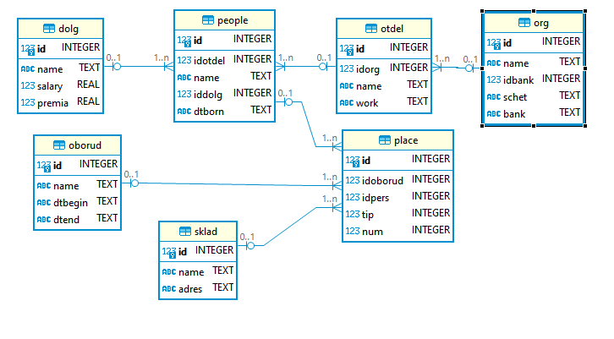

Таблицы базы данных

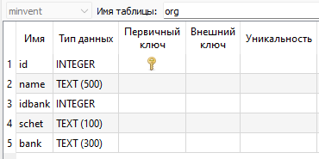

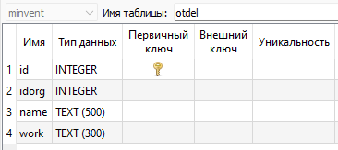

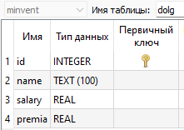

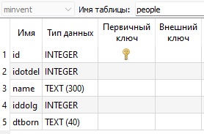

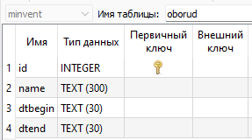

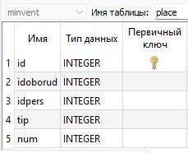

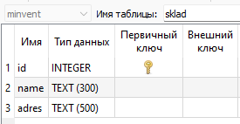

Выводы по разделу:

1) имеется возможность определить значения всех полей разрабатываемых документов и отчетов.

2) в базе данных отсутствуют поля, значение которых нигде не используется.

3) структура базы данных соответствует третьей нормальной форме т.к. отсутствует дублирование информации, все таблицы имеют первичный ключ и связаны с другими таблицами через отношение один ко многим.

# **ГЛАВА 3 Проектирование архитектуры проекта.**

## **3.1 Архитектура АСОИ**

## Диалоговые формы служат для взаимодействия АСОИ с пользователями. Функционально приложение представляет собой окно с вкладками, каждая из которых отвечает за выполнение определенных действий с базой данных. Вкладка Организации представлена на рисунке 3.1.

Рисунок 3.1 - Вкладка Организации

## 

Вкладка Службы представлена на рисунке 3.2.

Рисунок 3.2 - Вкладка Службы

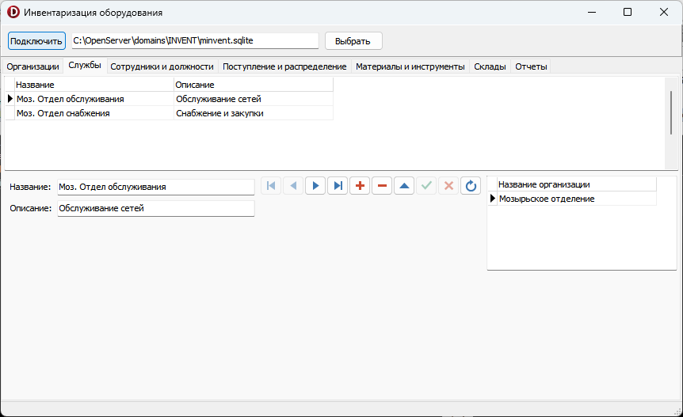

Вкладка Сотрудники и должности представлена на рисунке 3.3.

Рисунок 3.3- Вкладка Сотрудники и должности

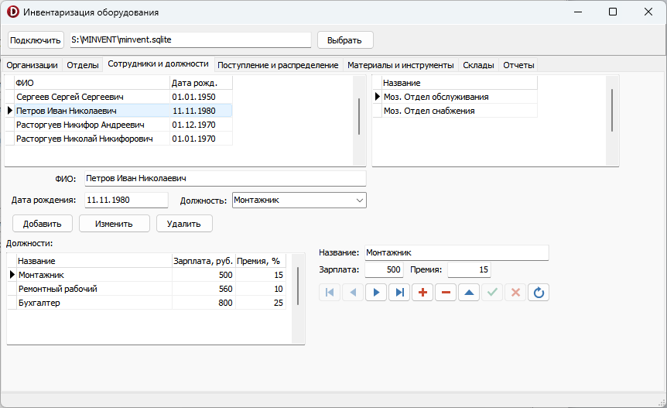

Вкладка Поступление и распределение представлена на рисунке 3.4.

Рисунок 3.4- Вкладка Поступление и распределение

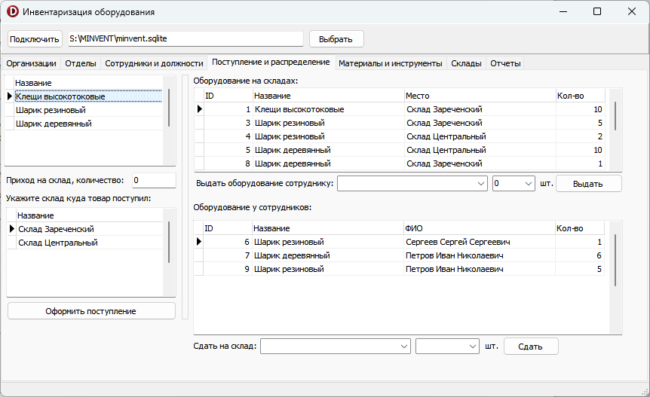

Вкладка Материалы и инструменты представлена на рисунке 3.5.

Рисунок 3.5- Вкладка Материалы и инструменты

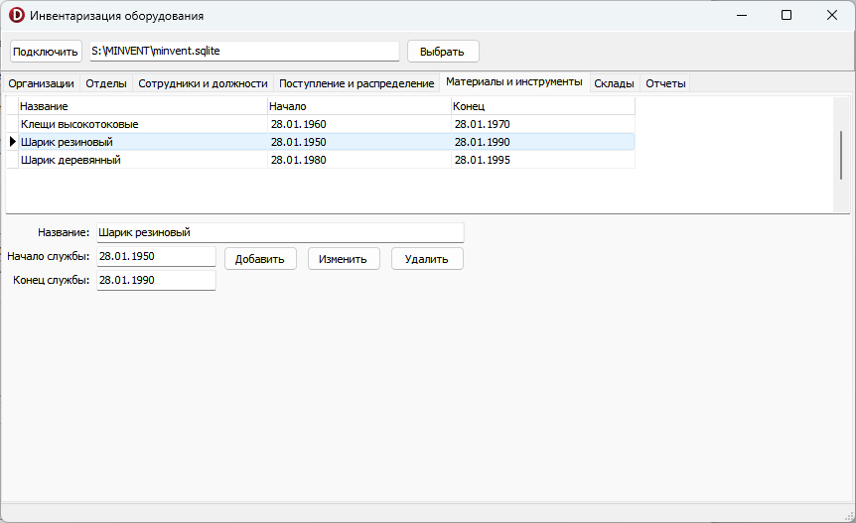

Вкладка Склады представлена на рисунке 3.6.

Рисунок 3.6- Вкладка Склады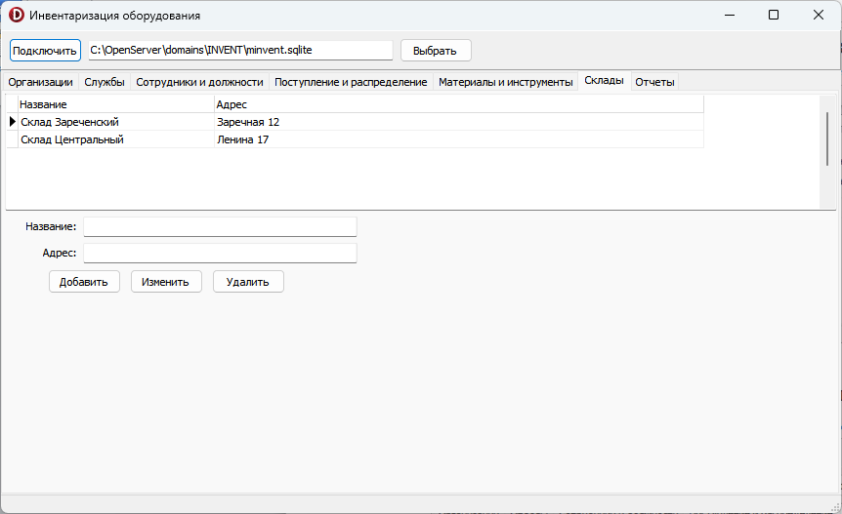

Вкладка Отчеты представлена на рисунке 3.7.

Рисунок 3.7- Вкладка Отчеты

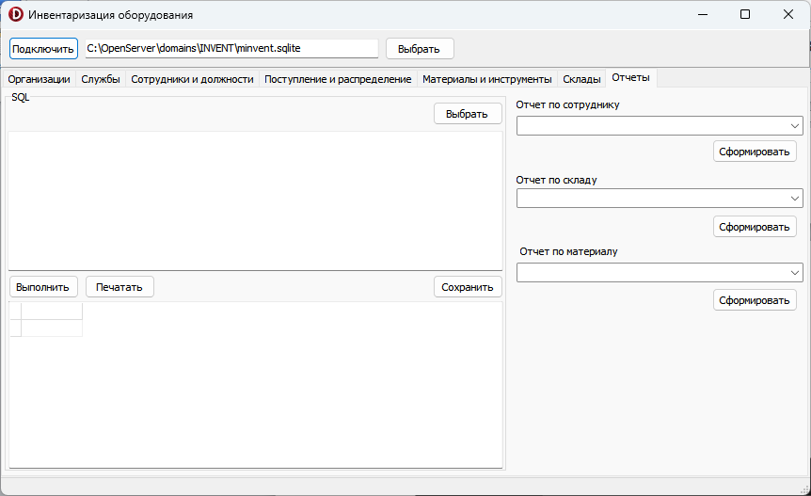

Окно выбора отчета представлена на рисунке 3.8.

Рисунок 3.8- Окно выбора отчета

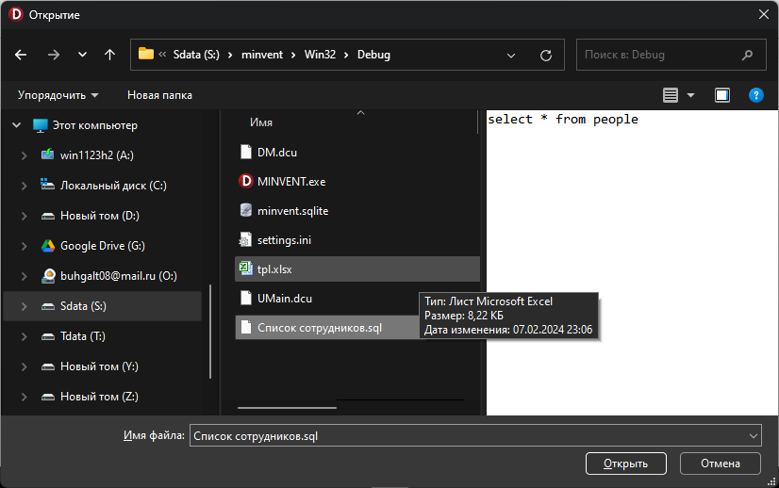

## **3.2 Взаимодействие классов АСОИ**

## 3.3 Запросы

В данном проекте запросы используются формирования документов

## 3.4 Вычисляемые процедуры

В данном проекте вычисляемой процедурой является CreateCuttingCard.

Данная процедура используя данные о размерах заготовок и листового стекла формирует карту резки. Структура процедуры представлена в графической части

## 3.5 Документы

Данный проект формирует два документа: «Карта резки» и «Задание на участок резки». Их структура приведена в графической части. Отчет UML по документам приведен в таблице 3.6.

## **3.6 Диаграммы взаимодействия и состояний**

Главное предназначение этих диаграмм — описать возможные последовательности состояний и переходов, которые в совокупности характеризуют поведение моделируемой системы.

Диаграмма взаимодействия показывает, какие элементы архитектуры взаимодействуют между собой для реализации данного варианта использования.

Диаграмма процесса управления организациями представлена на рисунке.

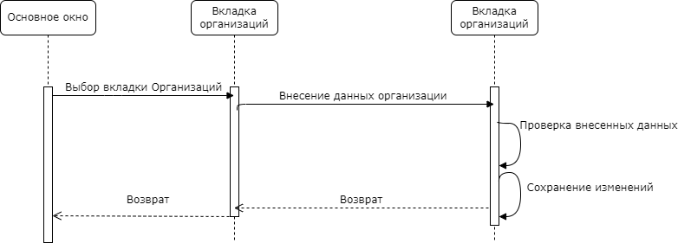

Диаграмма процесса управления службами представлена на рисунке.

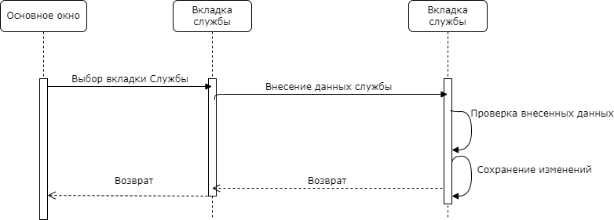

Диаграмма процесса управления должностями представлена на рисунке.

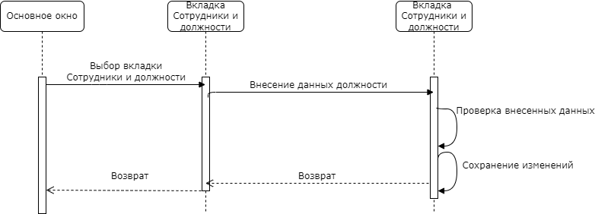

Диаграмма процесса управления сотрудниками представлена на рисунке.

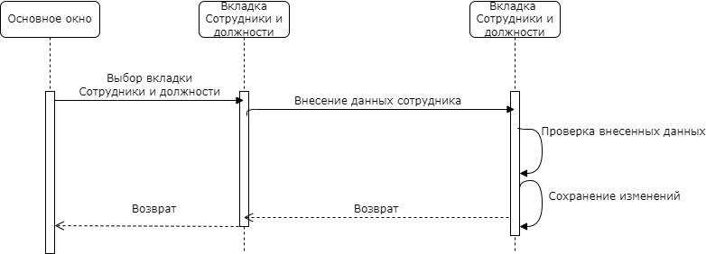

Диаграмма процесса управления складами представлена на рисунке.

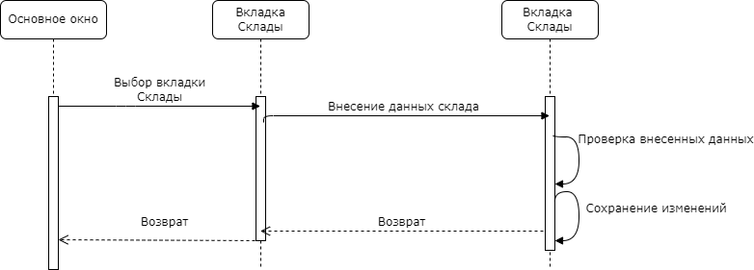

Диаграмма процесса управления поступлением материалов в организацию представлена на рисунке.

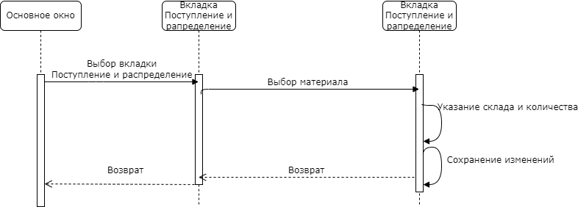

Диаграмма процесса управления распределением материалов в организацию представлена на рисунке

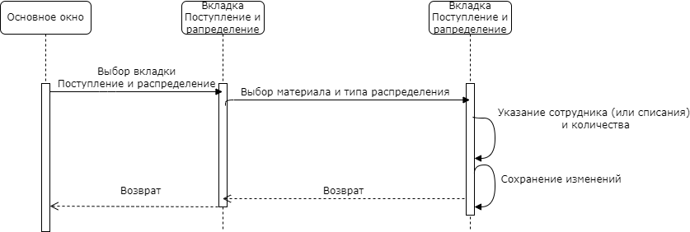

Диаграмма процесса управления материалами в организации представлена на рисунке

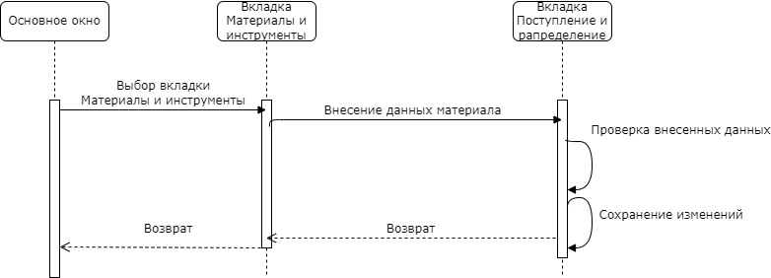

Диаграмма состояний представляет интерфейс пользователя. Список внутренний действий отражает действия, которые должны быть выполнены моделируемым элементом при нахождении его в том или ином состоянии. Для этой цели служит дополнительная секция в обозначении состояния, содержащая перечень внутренних действий или деятельность, которые выполняются в процессе нахождения моделируемого элемента в данном состоянии. Диаграмма состояний представлена на рисунке

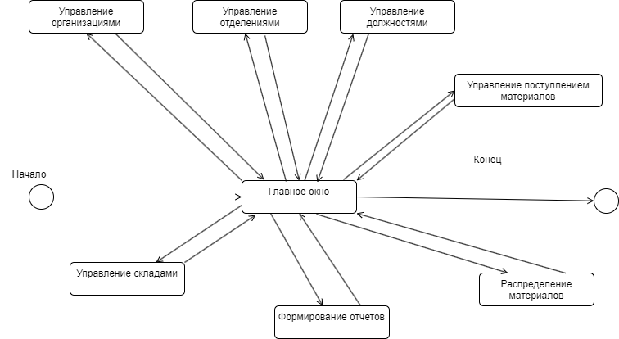

# **ГЛАВА 4 Управление процессом разработки программного обеспечения**

## **4.1 Трудоемкость разработки АСОИ**

|  |  |  |  |  |  |
| --- | --- | --- | --- | --- | --- |
| № | Компонент | Число диалого­вых эле­ментов | Число вы­числяемых процедур | Число  страниц  печатной  формы | Трудо­  емкость  разра-  ботки,  час. |
| 1 | Таблицы базы данных | 68 |  |  | 30 |
| 2 | Диалоговые формы | 19 | 5 | 2 | 30 |
| 3 | Запросы и процедуры |  | 3 |  | 30 |
| 4 | Отчеты | 5 |  | 1 | 16 |
|  | ИТОГО |  |  | 1 | 106 |

|  |  |  |  |  |
| --- | --- | --- | --- | --- |
| №  №  п/п | Компонент | Срок выполнения | | Отметка о |
| начало | окончание | выполне­  нии |
| 1 | Этап 1 Обоснование разработки | 15.09.17 | 15.10.17 |  |
| 2 | Этап 2 Анализ документов | 15.10.17 | 15.11.17 |  |
| 3 | Этап 3 База данных | 15.11.17 | 15.12.17 |  |
| 4 | Этап 3 Диалоговые формы | 15.11.17 | 15.12.17 |  |
| 5 | Этап 3 Запросы | 15.11.17 | 15.12.17 |  |
| 6 | Этап 3 Документы | 15.11.17 | 15.12.17 |  |
| 7 | Этап 4 Функциональное тестиро­вание | 15.12.17 | 25.12.17 |  |
| 8 | Этап 5 Подготовка данных | 15.12.17 | 25.12.17 |  |
| 9 | Этап 6 Тестирование у заказчика | 15.12.17 | 25.12.17 |  |

## **4.2 План разработки программного обеспечения**

# **ГЛАВА 5 Разработка программных компонентов**

## **5.1 Отчет о работе по проекту**

## **5.2 Руководство пользователя**

# **ГЛАВА 6 Развертывание программного обеспечения**

# **ГЛАВА 7 Организационно - экономическая часть**

## 7.1 Расчет материальных затрат

К материальным затратам относятся затраты на расходные материалы и затраты на электроэнергию на технологические цели.

Материальные затраты МЗ, руб., рассчитываются по формуле

,(1)

где Ср.м – стоимость расходных материалов, руб.;

Сэн – стоимость электроэнергии, руб.

Затраты на расходные материалы Ср.м, руб., определяются по формуле

, (2)

где Сб – стоимость бумаги, руб.;

Ск – стоимость картриджа для принтера, руб.;

Сн – стоимость носителя информации, руб.

Затраты на бумагу определяются по формуле:

, (3)

где Цб – цена за 1 лист бумаги, руб.;

Рб – расход листов бумаги при разработке и печати программного продукта, шт.

Затраты на бумагу составят





Затраты на носители информации определяются по формуле

, (4)

где Цн – цена носителя информации, руб.;

Рн – расход дискет, CD, CD-RW, шт.

Затраты на носители информации составят



Стоимость расходных материалов составит





Затраты на электроэнергию определяются исходя из загруженности персонального компьютера программиста и частичной занятости принтера за время разработки (учитывая, что при разработке программного продукта принтер используется меньше, чем персональный компьютер).

Затраты на электроэнергию определяются по формуле

Сэн = Цэн × (Тпк × Wпк + Тприн × Wприн), (5)

где Цэн – тариф за 1 кВт-ч электроэнергии, руб.;

Тпк – время работы персонального компьютера, ч;

Тприн – время работы принтера, ч;

Wпк – потребляемая мощность ПК, кВт-ч;

Wприн – потребляемая мощность принтера, кВт-ч.

Затраты на электроэнергию составят



Итого материальные затраты составят





## 7.2 Расчет затрат на оплату труда и отчислений на социальные нужды

Затраты на оплату труда программиста зависят от времени разработки программного продукта, т.е. ожидаемой трудоемкости и квалификации специалиста.

Затраты на оплату труда программиста ФОТ, руб., состоят из двух частей - основная и дополнительная заработная плата и рассчитываются по формуле

ФОТ = ЗПо + ЗПд , (6)

где ЗПо – основная заработная плата программиста, руб.;

ЗПд – дополнительная заработная плата программиста, руб.

Статья «Основная заработная плата» включает заработную плату программиста, рассчитанную с учетом трудоемкости работ.

Основная заработная плата определяется по формуле

ЗПо = Тст1 х Те х Кпр , (7)

где Тст1 – часовая тарифная ставка по разряду выполняемых работ с учетом повышающего коэффициента, руб.;

Те – трудоемкость разработки программного продукта, ч;

Кпр – коэффициент премирования;

Кпр = 1,2;

Тст = 2,06 руб.;

Те = 140,25 ч.

Основная заработная плата составит

ЗПо =1,2x2,06x140,25=346,7руб.

Статья «Дополнительная заработная плата» отражает выплаты, предусмотренные законодательством за непроработанное в производстве время.

Размер выплат предусмотрен обычно в пределах до 15% от основной зарплаты.

Дополнительная заработная плата определяется по формуле

ЗПд = ЗПо х Кд., (8)

где Кд. - коэффициент дополнительной зарплаты;

Кд. = 0,15

Дополнительная заработная плата составит

ЗПд =346,7х0,15=52,01 руб.

Затраты на оплату труда программиста составят

ФОТ =398,99 руб.

Отчисления на государственное социальное страхование Ос.с., руб., в Фонд социальной защиты населения рассчитываются по формуле

Ос.н. = hс.с. х ФОТ / 100, (9)

где hс.с. - норматив отчислений на социальное страхование, 34%.

Ос.н. =34%x398,99/100=135,66 руб.

## 7.3 Расчет себестоимости разработки программного продукта

Себестоимость разработки программного продукта Спол, руб., рассчитывается по формуле

, (6)

где Ао – амортизационные отчисления основных средств и нематериаль-

ных активов, руб.;

Зпр – прочие затраты, руб.

Амортизационные отчисления рассчитываются по формуле

(7)

(8)

(9)

где ОС – стоимость основных средств и нематериальных активов, руб.;

Тн – нормативный срок службы, лет;

k – коэффициент, учитывающий долю занятости ПЭВМ;

Фд – действительный фонд времени работы ПЭВМ, ч;

Фн – утвержденный номинальный годовой фонд, ч;

%П– процент простоя оборудования в ремонте, %.

Действительный фонд времени работы ПЭВМ составляет



Коэффициент, учитывающий долю занятости ПЭВМ равен



Амортизационные отчисления составят



Прочие затраты включают оплату услуг связи, ВЦ, банков, сигнализаций, консультаций, аудиторских и рекламных услуг, за охрану; вознаграждения работникам за изобретение и рационализаторские предложения; арендная плата за имущество; плата по процентам за краткосрочный и долгосрочный кредиты под пополнение оборотных средств; земельный налог; налог за пользование природными ресурсами и другие налоги, включаемые в себестоимость, рассчитываются по формуле.

(10)

где Зпр – процент прочих затрат, %.

Прочие затраты по вариантам составят





Итого полная себестоимость составит





Таблица 2 – Смета затрат себестоимости разработки программного продукта

|  |  |  |  |  |
| --- | --- | --- | --- | --- |
| Наименование элементов  затрат | Сумма, руб. | | Отклонение | |
| проект. | базов. | руб. | % |
| 1 | 2 | 3 | 4 | 5 |
| 1 Материальные затраты  (за вычетом стоимости  возвратных отходов) | 51,86 | 52,42 | +0,56 | +1,06 |
| 2 Затраты на оплату труда | 367,57 | 433,81 | +66,24 | +15,26 |
| 3 Отчисления на социальные нужды | 124,98 | 147,50 | +22,52 | +15,26 |
| 4 Амортизация основных средств и нематериальных активов, используемых в предпринимательской деятельности | 11,28 | – | – | – |
| 5 Прочие затраты | 958,89 | 1131,69 | +172,8 | +15,26 |
| Итого затрат на производство и реализации продукции | 1514,58 | 1765,42 | +250,84 | +14,20 |

**7.4 Расчет отпускной цены разработки программного продукта**

Отпускная цена разработки программного продукта без учета НДС Ц, руб., рассчитывается по формуле

(11)

Прибыль рассчитывается по формуле

 (12)

где Нр – норматив рентабельности, %.



Отпускная цена разработки программного продукта составляет



Цена отпускная с учетом НДС Цотп, руб., рассчитывается по формуле

 (13)

 (14)

где НДС – налог на добавленную стоимость, руб.;

hндс – ставка налога на добавленную стоимость, %.





Результаты расчетов представлены в таблице 3.

Таблица 3 – Калькуляция отпускной цены разработки программного продукта

|  |  |
| --- | --- |
| Наименование статей калькуляции | Сумма, руб. |
| 1. Стоимость расходных материалов | 34,44 |
| 1. Стоимость электроэнергии | 17,42 |
| Итого материальные затраты | 51,86 |
| 1. Затраты на оплату труда | 367,57 |
| 1. Отчисления на социальные нужды | 124,98 |
| 1. Амортизация основных средств и нематериальных активов, используемых в предпринимательской деятельности | 11,28 |
| 1. Прочие затраты | 958,89 |
| Итого полная себестоимость | 1 514,58 |
| 1. Прибыль | 302,91 |
| Отпускная цена без учета НДС | 1 817,49 |
| 1. Налог на добавленную стоимость | 363,49 |
| Итого цена отпускная с учетом НДС | 2 180,49 |

**7.5 Сравнение вариантов по разработке программного продукта**

Отклонения рассчитываются следующим образом:

а) в абсолютном выражении, руб.

∆ = базовое значение элемента – проектируемое значение элемента; (17)

б) в относительном выражении, %

 (18)

Рассчитаем отклонения в абсолютном выражении по материальным затратам

ΔМЗ =52,42 – 51,86= 0,56 руб.

Рассчитаем отклонения в относительном выражении по материальным затратам



Годовой экономический эффект Э, руб., рассчитывается по формуле

Э= (Спол.баз – Спол.пр) В(19)

где Спол. пр – полная себестоимость создания продукта по проектруе-

мому варианту, руб.;

Спол. баз – полная себестоимость создания продукта по базовому

варианту, руб.

Э = (1765,42-1514,58) 1 = 250,84 руб.

**7.6 Расчет технико-экономических показателей**

Эффективность разработки программного продукта подтверждается технико-экономическими показателями:

* трудоемкость разработки программного продукта;
* полная себестоимость;
* прибыль;
* отпускная цена;
* рентабельность продукта;
* материалоемкость;
* удельный вес топливно-энергетических ресурсов в себестоимости;
* затраты на 1 рубль реализованной продукции.

Рентабельность продукта Rи, %, – показатель оценки эффективного использования текущих затрат на разработку программного продукта и рассчитывается по формуле

(18)



Материалоемкость Ме, руб./руб., – показывает долю материальных затрат в себестоимости продукции и рассчитывается по формуле

 (19)



Удельный вес топливно-энергетических ресурсов в себестоимости Удтэр, %, - показывает долю топливно-энергетических затрат в себестоимости продукции и рассчитывается по формуле

 (20)



Затраты на 1 рубль реализованной продукции Зреал, руб./руб., – это один из показателей эффективности производства и определяется по формуле

(22)



Технико-экономические показатели сведены в таблицу 4.

Таблица 4– Технико-экономические показатели

|  |  |  |  |  |
| --- | --- | --- | --- | --- |
| Наименование показателей | Ед. изм. | Варианты | | Проект к базе, % |
| проект. | базов. |
| 1 | 2 | 3 | 4 | 5 |
| 1 Трудоемкость разработки  программного продукта | ч. | 129,3 | 152,6 | 84,73 |
| 2 Полная себестоимость | руб. | 1514,58 | 1765,42 | 85,79 |
| 3 Прибыль | руб. | 272,00 | – | – |
| 4 Рентабельность  продукта | % | 20,00 | – | – |
| 5 Отпускная цена | руб. | 2180,49 | – | – |
| 6 Материалоемкость | руб./руб. | 0,02 | – | – |
| 7 Удельный вес топливно-  энергетических ресурсов в  себестоимости | % | 1,15 | – | – |
| 8 Затраты на 1 рубль  реализованной  продукции | руб./руб. | 0,69 | – | – |
| 9 Годовой экономический  эффект | руб. | 250,84 | – | – |

Сделав анализ полученных данных, нужно отметить, что материальные затраты в проектируемом варианте меньше, чем в базовом на 0,69 руб. Отпускная цена разработки программного продукта составит 2180,49 руб.

Удельный вес топливно-энергетических ресурсов в себестоимости показывает долю топливно-энергетических затрат в себестоимости продукции и составляет 1,15%. Все это позволяет сказать о том, что продукт соответствует всем требованиям ресурсосбережения. Также следует обратить внимание на то, что годовой экономический эффект составил 250,84 руб.

На основании вышеизложенных фактов можно сделать вывод, что использование разработанного интернет-магазина «Сладости» экономически целесообразно.

# **ГЛАВА 8 Охрана труда**

## **8.1 Идентификация и анализ вредных и опасных факторов в проектируемом объекте.**

Целью дипломного проекта является автоматизация формирования карт резки изделий из листового стекла. Инженер конструктор формирует карты резки для минимизации отходов. При работе на ПЭВМ он сталкиваются с физическими и психофизиологическими факторами риска, которые описаны в ГОСТ 12.0.003-74 ССБТ «Опасные и вредные производственные факторы. Классификация».

К физическим опасным и вредным производственным факторам относятся: повышенный уровень ультрафиолетового и инфракрасного излучения, повышенный уровень рентгеновского излучения повышенная или пониженная температура воздуха рабочей зоны, повышенная или пониженная влажность воздуха, повышенная или пониженная подвижность воздуха, повышенное значение напряжения в электрической цепи, замыкание которой может пройти через тело человека, повышенный уровень шума на рабочем месте, повышенный уровень статического электричества, повышенный уровень электромагнитных излучений, повышенная напряженность электрического поля, пониженная или повышенная освещенность рабочей зоны.

Повышенная или пониженная температура воздуха рабочей зоны. Повышенная температура воздуха рабочей зоны способствует нарушению обменных процессов в организме человека, потоотделению, что приводит к дискомфорту, утомлению, при низкой температуре замедляется частота пульса и дыхания, повышается кровяное давление, что приводит к различным острым и хроническим простудным заболеваниям, что негативно влияет на выполнение работы.

Повышенная или пониженная влажность воздуха. Во влажном помещении человек начинает поглощать больше влаги, а терять меньше. В итоге, в организме накапливаются излишки влаги, что негативно влияет на самочувствие. При пониженной влажности воздуха - возникает неприятное ощущение сухости слизистых оболочек дыхательных путей, затрудняется дыхание, возникает чувство дискомфорта, ухудшение самочувствия, что негативно влияет на выполнение работы.

Повышенная или пониженная подвижность воздуха. Повышенная подвижность воздуха вызывает потерю организмом тепла и может быть причиной простудных заболеваний. Пониженная подвижность воздуха способствует повышенному содержанию в воздухе пыли, что вызывает повышенную утомляемость, головокружение, аллергические заболевания, что негативно влияет на выполнение работы. Возникают термические ожоги и поражение сердечной возбудимости и проводимости, что приводит к остановке сердца и смерти.

Повышенное значение напряжения в электрической цепи, замыкание которой может пройти через тело человека. Электрические установки, к которым относятся и ЭВМ представляют для человека большую потенциальную опасность, так как в процессе эксплуатации человек может коснуться частей, находящихся под напряжением. Проходя через организм, электрический ток оказывает термическое, электролитическое и биологическое воздействие.

Повышенный уровень шума на рабочем месте. Источниками шума при работе на компьютере являются вентиляторы, находящиеся в системном блоке, привод CD, периферийные устройства, такие принтер, факс. Шум является общебиологическим раздражителем и оказывает влияние не только на слух, но и на структуру головного мозга, вызывая сдвиги в различных функциональных системах организма. Шум негативно воздействует на нервную систему человека, вызывая бессонницу, неспособность сосредоточиться. Под воздействием шума происходит повышение кровяного давления, снижается острота слуха. Это приводит к хроническому стрессу и снижению работоспособности.

Повышенный уровень статистического электричества. У людей, работающих в зоне воздействия электростатического поля, наблюдается раздражительность, головная боль, нарушение сна и др. Статическое электричество является причиной неприятных ощущений в области сердца, головной боли, поражения кожи и развития вегетососудистой дистонии, что приводит к нарушению работоспособности.

Повышенный уровень электромагнитных излучений. Наиболее характерными при воздействии радиоволн всех диапазонов являются отклонения от нормального состояния центральной нервной системы и сердечно-сосудистой системы человека. Появляются жалобы на частую головную боль, сонливость или общую бессонницу, утомляемость, слабость, повышенную потливость, снижение памяти, рассеянность, головокружение, потемнение в глазах, что негативно влияет на выполнение работы.

Повышенная напряженность электрического поля. Повышенная напряженность проявляется в повышении температуры тела, повышенной утомляемости, головной боли, раздражительности, одышке, сонливости, ухудшении зрения. Постоянное воздействие электрического поля ведет к функциональным расстройствам нервной, эндокринной и сердечно-сосудистой систем, у человека понижается кровяное давление, тормозятся рефлексы. изменяется состав крови. Возникают соматические нарушения систем организма, что негативно влияет на выполнение работы.

Повышенный или пониженный уровень освещенности. Следствием работы в плохих условиях освещения (недостаточные уровни, различные отвлекающие внимание помехи и т.п.), а также в результате утомления из-за прилагаемых усилий для опознания недостаточно четких или сомнительных объектов, сигналов может быть зрительная усталость, снижение работоспособности органа зрения. Повышенная освещенность рабочей зоны негативно влияет на органы зрения, возникают головные боли, ухудшается продуктивность труда.

К психофизиологическим опасным и вредным производственным факторам относится перенапряжение анализаторов (зрительного аппарата). Напряжение зрения и напряжение внимания, связанное с обработкой большого количества информации, в течение продолжительного времени сопровождается утомлением организма, проявляемым в снижении работоспособности человека

Пожарная опасность. Источниками зажигания в помещениях, где находится компьютер, являются его электронные схемы, приборы, применяемые для технического обслуживания, устройства электропитания, кондиционирования воздуха, где в результате различных нарушений образуются электрические искры и дуги, способные вызвать загорания горючих материалов. Последствиями пожара являются уничтожение материальных ценностей, опасность жизни и здоровью людей.

## **8.2 Технические, технологические, организационные решения по устранению опасных и вредных факторов, разработка защитных средств.**

Параметры факторов производственной среды на рабочих местах с использованием ЭВМ регламентируются в Санитарных нормах и правилах «Требования при работе с видеодисплейными терминалами и электронно-вычислительными машинами» и Гигиеническом Нормативе «Предельно допустимые уровни нормируемых параметров при работе с видеодисплейными терминалами и электронно-вычислительными машинами» утв. Постановлением Министерства здравоохранения Республики Беларусь от 28 июня 2013 г. №59.

Так как в данном случае проводятся работы категории 1а, то оптимальными пара-метрами микроклимата являются следующие: скорость движения воздуха 0,1 м/с. температура воздуха рабочей зоны в холодное время составляет 22-24 °С, в теплое время - 23- 25 °С, относительная влажность воздуха в пределах 40-60 %. Способами нормализации микроклимата является кондиционирование воздуха в теплое время, отопление в холодное время, вентиляция помещений, регулярная влажная уборка.

Для ослабления уровня электромагнитного излучения, излучаемого монитором, на рабочем месте используются жидкокристаллические дисплеи. Суммарное излучение от жидкокристаллического монитора даже ниже уровня силовой проводки, от которой питаются бытовые электроприборы. Интенсивность электромагнитного излучения от монитора не превышает 25 В/м в диапазоне частот 0,3-300 кГц, 15 В/м в диапазоне частот 0.3- 3 МГц, 10 В/м в диапазоне частот 3-30 МГц. 3 В/м в диапазоне частот 30-300 МГц. 10 мкВт/см2 в диапазоне частот 0,3-300 ГГц.

Допустимые уровни напряженности электрического поля тока промышленной частоты 50 Гц, создаваемые монитором, системным блоком, клавиатурой, изделием в целом не превышают 0,5 кВ/м.

Для снижения величин токов статического электричества используются нейтрализаторы зарядов путем ионизации воздуха, местное и общее увлажнение воздуха, использование покрытия полов с антистатической пропиткой.

Шум. В помещениях уровень шума не превышает 50 дБ, что соответствует ПДУ ГН.

Повышенное значение напряжения в электрической цепи, замыкание которой может произойти через тело человека. Питание модуля управления осуществляется от напряжения 220 В с частотой 50 Гц. Для обеспечения электробезопасности применяется защитное заземление (ГОСТ 12.1.030-81 Защитное заземление, зануление)

Освещенность рабочей зоны. Согласно СанПиН от 28.06.2013 № 59 естественное освещение на рабочих местах с ВДТ. ЭВМ и ПЭВМ осуществляется через световые проемы, ориентированные преимущественно на север и обеспечивают коэффициент естественной освещенности не ниже 1,5 %. Искусственное освещение в помещениях для эксплуатации ВДТ, ЭВМ и ПЭВМ осуществляется системой общего равномерного освещения. Освещенность на поверхности стола в зоне размещения рабочего документа находиться в диапазоне 300-500 люкс. Освещенность поверхности экрана не превышает 300 люкс. Ограничена отраженная блесткость на рабочих поверхностях за счет правильного выбора типов светильников и расположения рабочих мест по отношению к источникам естественного и искусственного освещения (мониторы компьютеров направлены в противоположную сторону от окна).

Правильное оформление рабочих мест может снизить напряжение зрительного аппарата. Экран видеомонитора находится на расстоянии 600-700 мм от глаз пользователя, так, чтобы уровень глаз при вертикально расположенном экране видеомонитора приходился на центр или 2/3 высоты экрана. Линия взора должна быть перпендикулярна центру экрана. Оптимальное ее отклонение от перпендикуляра, проходящего через центр экрана в вертикальной плоскости, не должно превышать +/-5 градусов. Допустимое +/-10 градусов. Возможные мешающие отражения и отблески на экране видеомонитора и другом оборудовании устраняются путем соответствующего их размещения, использования регулируемых жалюзи.

Организация рабочего места. Согласно СанПиН, площадь одного рабочего места для пользователей ВДТ, ЭВМ и ПЭВМ на базе плоских дискретных экранов (жидкокристаллические, плазменные и другое) составляет 15 м2, что соответствует нормативу (не менее 4,5 м2).

Противопожарная защита. Основы противопожарной защиты определены стандартами: ГОСТ 12.1.004-85. «ССБТ. Пожарная безопасность. Общие требования» и СТБ 11.0.02-95 «Пожарная безопасность. Общие термины и определения.» В помещении, где установлена разработанная система, применяются углекислотные огнетушители ОУ-5. Этот огнетушитель предназначен для жидких и газообразных веществ, электроустановок до 1000В на производстве в лабораториях, производственных и складских помещениях.

Для эффективного обнаружения начальной стадии загорания и оповещения службы пожарной охраны используется система автоматической пожарной сигнализации (АПС).

В помещении имеется план эвакуации на случай возникновения пожара.

## 8.3 Разработка мер безопасности при эксплуатации объекта проектирования.

Для безопасной эксплуатации ПЭВМ разработана «Инструкция по охране труда при работе с персональными электронными вычислительными машинами».

# **ГЛАВА 9 Энерго - и ресурсосбережения**

# **Заключение по проекту**

# **Список использованных источников**

1. Новиков. Ф. Моделирование на UML : теория, практика, видеокурс / Ф. Нови­ков. Д. Иванов.— Санкт-Петербург : Профессиональная литература. 2010. —640 с.
2. Использование UML и IBM RationalRose: учебное пособие /' А. В. Леоненков.

* Москва : Интернет-Университет Информационных Технологий. 2006. — 320 с.: ил.

1. Применение UML и шаблонов проектирования: введение в объектно- ориентированный анализ и проектирование / КрэгЛарман— Москва : Вильямс, 2001. — 496 с. :ил.
2. Буч, Г. Язык UML руководство пользователя / Г. Буч, Д. Рамбо, И. Якобсон. — 2-е издание. — Москва : ДМК Пресс, 2007. — 496с.
3. Леоненков, А. В. Самоучитель UML / А. В. Леоненков. — 2-е издание, перерабо­танное и дополненное. — Санкт-Петербург: БХВ-Петербург, 2004. — 432с. Леоненков. А. В. Самоучитель UML / А. В. Леоненков. - 2-е изд., перераб. и доп. - СПб. : БХВ- Петербург, 2004. - 432 с.
4. Рамбо, Дж. UML 2.0. Объектно-ориентированное моделирование и разработка / Дж. Рамбо, М. Блаха. - 2-е изд. - СПб: Питер, 2007. - 544 с.
5. Данилов, Н. И. «Основы энергосбережения» / Н. И. Данилов. Я. М. Щелоков. — Москва,2006. — 569 с.
6. Сокол, Т. С. Охрана труда / Т. С. Сокол. — Издание 2-е. — Минск: Ди-

зайнПРО, 2006. — 309 с.

1. Экономика и организация производства в дипломных проектах: учебное пособие для машиностроительных вузов /К. М. Великанов, Э.Г. Васильева, В.Д. Власов и др. — 4- е издание, переработанное и дополненное. — Ленинград : Машиностроение. 1986. — 285 с.
2. Белов, С. В. Безопасность жизнедеятельности и зашита окружающей среды (техносферная безопасность): учебник / С. В, Белов. - 2-е изд., испр. и доп.: - М.: Изда­тельство Юрайт; ИД Юрайт, 2011. - 680 с.
3. Девисилов, В. А. Охрана труда: учебник / В. А. Девисилов. - 4-е изд.. перераб. и доп. - М.: ФОРУМ, 2009. - 496 с.: ил.
4. Хрусталева Е. Ю. Разработка сложных отчетов в «1С:Предприятии 8». Система компоновки данных / Е. Ю. Хрусталева. - 2-е изд. - М.: 1 С-Паблишинг, 2012. - 484 с.: ил.(Библиотека разработчика).